智能视频分析在智慧社区应用

熊上鹤¹ ，张莞² ，，安文东³，王力³

（1.大唐恒泰科技产业集团有限公司，董事长 2. 大唐恒泰科技产业集团有限公司 副总裁，3. 大唐恒泰科技产业集团有限公司）

摘要： 智慧社区是智慧城市概念之下的社区管理的一种新理念，智能视频分析是对视频逐帧图像进行智能、动态分析，使摄像机有一定的“大脑”思考判断能力。智能视频分析在社区上应用是指充分利用视频分析、物联网、云计算、移动互联网等新一代信息技术，为居民提供一个安全、舒适、便利的生活环境，从而形成基于信息化、智能化社会管理与服务的新型管理模式的社区。
关键词：智慧社区；物联网；智能视频；图像识别

引言
智慧社区以互联网为依托，运用物联网技术将家庭中的智慧家居系统、社区的物联系统和服务整合在一起，使社区管理者、用户和各种智慧系统形成各种形式的信息交互，以达到更加方便快捷的管理，给用户带来更加舒适的“数字化”生活体验。
视频分析基于计算机视觉技术对视频监控的视频图像内容进行分析，提取场景中的关键信息，并形成相应事件和告警的监控方式，借助计算机强大的数据处理功能，对视频画面中的海量数据进行高速分析，实现人工视觉智能化。

1 智慧社区概述

1.1 行业背景
关于物联网：2010年底，国家把大力发展物联网写入十二五规划，从此拉开了智能化、智慧化时代的大幕。什么是物联网？简言之，就是“物物相连的互联网”。物联网是指通过各种信息传感设备，实时采集任何需要监控、连接、互动的物体或过程等各种需要的信息，与互联网结合形成的一个巨大网络。其目的是实现物与物、物与人，所有的物品与网络的连接，方便识别、管理和控制。
关于智慧城市：2013年1月29日，国家智慧城市试点创建工作会议在北京召开，公布了首批国家智慧城市试点名单，住建部与第一批试点城市（区、县、镇）代表及其上级人民政府签订了共同推进智慧城市创建协议。首批国家智慧城市试点共90个，其中地级市37个，区（县）50个，镇3个，试点城市将经过3―5年的创建期，住建部将组织评估，对评估通过的试点城市（区、镇）进行评定，评定等级由低到高分为一星、二星和三星。
智慧城市是新一代信息技术支撑、知识社会下一代创新（创新2.0）环境下的城市形态。智慧城市基于物联网、云计算等新一代信息技术以及社交网络、Fab Lab、Living Lab、综合集成法等工具和方法的应用，营造有利于创新涌现的生态，实现全面透彻的感知、宽带泛在的互联、智能融合的应用以及以用户创新、开放创新、大众创新、协同创新为特征的可持续创新。
智慧社区作为智慧城市的一部分，在智慧城市建设的推动下，也呈现如火如荼的发展局面。智慧社区充分借助电子信息技术，涉及到智能楼宇、智能家居、安防监控、智能社区医院、社区管理服务、电子商业等诸多领域，在新科技创新和信息产业技术的发展下，充分发挥信息通信(ICT)、产业发达、RFID相关技术领先、电信业务及信息化基础设施优良等优势，通过建设工CT基础设施、认证、安全等平台和示范工程，加快产业关键技术攻关，构建社区发展的智慧环境，形成基于海量信息和智能过滤处理的新的生活、产业发展、社会管理等模式，面向未来构建全新的社区形态。

1.2 智慧社区概念
智慧社区是指充分借助物联网、传感网等网络通信技术把物业管理、安防、通信等系统集成在一起，并通过通信网络连接物业管理处，为小区住户提供一个安全、舒适、便利的现代生活环境。从而形成基于大规模信息智能处理的一种新的管理形态社区。智慧社区的提出，是从强调以技术为核心到强调以技术为人服务为核心的一种转变。
智慧社区是智慧城市概念之下的社区管理的一种新理念,是新形势下社会管理创新的一种新模式。智慧社区是指充分利用物联网、云计算、移动互联网等新一代信息技术，为居民提供一个安全、舒适、便利的生活环境，从而形成基于信息化、智能化社会管理与服务的新型管理模式的社区。智慧社区包含以下几个方面的内容：
（1）智慧物业管理：主要指小区智能化的系统集成，例如：停车场管理、闭路监控管理、门禁系统、智能消费、电梯管理、保安巡逻、远程抄表，自动喷淋等相关社区物业的智能化管理，实现社区各独立应用子系统的融合，进行集中运营管理。
（2）电子商务服务：社区电子商务服务是指是在社区内的商业贸易活动中，实现消费者的网上购物、商户之间的网上交易和在线电子支付以及各种商务活动、交易活动、金融活动和相关的综合服务活动，区居民无需出门即可无阻碍的完成绝大部分生活必需品的采购。
（3）智慧养老服务：现在老人居住的环境有两种最常见，一是住在家里，另外就是住在养老院，针对这两种情况分别提出智慧养老的方案，其最终宗旨是使得老人拥有安全保障，子女可以放心工作，政府能够方便管理。家庭“智慧养老”实际上就是利用物联网技术，通过各类传感器，使老人的日常生活处于远程监控状态，以便于及时为他们服务。
（4）智慧家居：也就是智能家居，是以住宅为平台，兼备建筑、网络通信、信息家电、设备自动化，集系统、结构、服务、管理为一体的高效、舒适、安全、便利、环保的居住环境。

1.3智慧社区系统设计思想
通过采用现代信息传输技术、网络技术和信息集成技术，进行精密设计，优化集成、精心建设逐步建立一个沟通小区住户与住户、住户与小区综合服务中心、住户与外部社会的多媒体综合信息交互系统，为住户提供一个安全、舒适、便捷、节能、高效的生活环境。
结合视频分析技术特点，在智能家居系统、楼宇对讲系统实现人工视觉智能化。

2 智能视频分析实现

2.1智能视频设计思想
智能视频分析结构可分为三层：视频采集层、视频分析层和应用层。
视频采集层是智能视频分析的视觉感官——识别物体，采集信息。视频采集层主要提供视频源的设备含：普通摄像机，高清摄像机，网络视频等，主要是识别物体，采集信息，与眼睛感官的作用相似。
视频分析层是智能视频分析的神经中枢和大脑——信息传递和处理。视频分析层包括视频分解、图像目标提取、目标运动分析、物体识别和智能处理等。视频分析层将视频感知层获取的信息进行传递和处理，类似于人体结构中的神经中枢和大脑。
应用层是智能视频分析的“社会分工”——与行业需求结合，实现广泛智能化。应用层是智能视频分析与行业专业技术的深度融合，与行业需求结合，实现行业智能化，这类似于人的社会分工，最终构成人类社会。

2.2智能视频主要功能
智能视频分析首先要求用户指定一个检测区域，该检测区域可以是不规则的任意形状，然后在该区域中启用各种检测功能。智能视频分析支持的检测功能主要有：
- 入侵检测：主要是目标存在检测功能
- 通过对监控图像序列的处理和分析,识别物体入侵的行为,并且对有潜在危险的行为进行报警,以避免危险事故的发生,从而有效地保证安全。
- 人脸识别：可利用手机、pad 等终端设备对人言进行人脸识别，读取相关信息，可用于公路人员查看人员身份，协助抓捕和寻找目标人物。
- 物体识别：通过物体识别，可以识别出刀具、枪支、危险品，在银行、商场、超市等场所可以协助安保人员提前预防危险事件的发生，保障了人员和商场的安全。
- 进入检测：检测是否有目标进入指定的检测区域。
- 离开检测：检测是否有目标离开指定的检测区域。
- 出现检测：检测是否有目标在指定检测区域内部出现。
- 消失检测：检测是否有目标在指定检测区域内部消失。
- 徘徊检测：检测是目标在指定检测区域内徘徊的时间是否超过设定的时间。
- 尾随检测：检测是否有目标尾随其它目标通过指定检测区域
- 停止检测：检测目标是否在指定的检测区域内停止超过设定的时间。
- 方向检测：检测目标是否在指定允许的方向范围内前进
- 速度检测：准确测量目标的实时速度。
- 分类检测：准确判断目标的分类，比如是车辆、人、人群、小动物等
- 高度检测：测量目标的实际高度。
- 颜色检测：检测目标的颜色属性，判断目标的某种颜色所占比例是否超过设定比例。
- 遗弃物检测：检测是否有物体遗留在指定的检测区域内。
- 物品搬移检测：检测指定区域内是否有物体被搬走。
- 火焰检测：检测指定区域内是否有明火发生。
- 烟雾检测：检测指定区域内是否有烟雾产生。
- 计数功能：可以根据指定的区域或者划线，设定各类规则进行精确计数。
- 遮挡检测：检测摄像机方向是否被改变、是否被遮挡、焦距是否被改变。
- 移动侦测：检测画面内容是否改变。
- 自动跟踪：控制PTZ球机自动追踪目标。
- 视频稳定功能：将输入的不稳定视频（手持、车载、高空抖动）稳定后输出。
- 目标密度检测：检测指定区域内是否有大量人群聚集。
2.3 视频智能分析实现
2.3.1 OpenCV介绍
OpenCV的全称是：Open Source Computer Vision Library。OpenCV是一个基于（开源）发行的跨平台计算机视觉库，可以运行在Linux、Windows和Mac OS操作系统上。它轻量级而且高效——由一系列 C 函数和少量 C++ 类构成，同时提供了Python、Ruby、MATLAB等语言的接口，实现了图像处理和计算机视觉方面的很多通用算法。
2.3.2 系统结构
智能视频分析平台软件是系统的核心部分，它不仅能够实现对视频的简单记录和报警功能，而且借助计算机强大的计算能力，可实时鉴别场景中的异常情况，实现自动报警。系统通过检测、识别和跟踪图像序列中的运动目标，监视场景中目标的活动，理解和描述目标的各自行为和相互间行为，从而使智能视频分析具有像人一样的智能。智能视频分析的一般处理流程如图2．1所示。
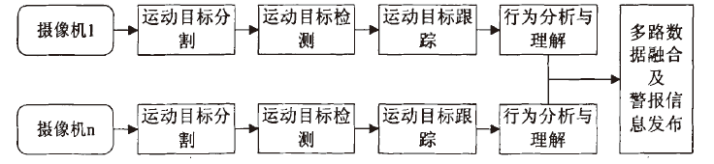
图2.1智能视频分析的处理流程

3 智慧社区应用
3.1系统组成
智能家居系统——管理家庭内部所有视频监控设备、报警传感器、检测传感器、灯光窗帘和电器设备的控制器；
高速宽带网——运营商提供的网络数据通道，连接社区内居民住宅和服务器、云平台，实现数据交互；
服务器——数据存储与数据交换；
管理工作站——处理客户数据信息；
控制主机是系统的管理核心，与触屏操作终端之间通过WIFI网络连接，管理摄像机、报警传感器和灯光电器控制器；同时，通过互联网和移动网，实现远程视频监控、手机移动控制等功能
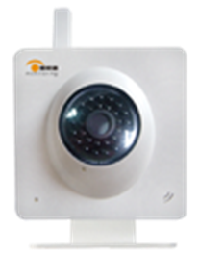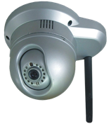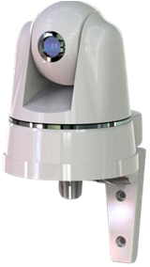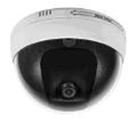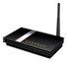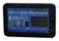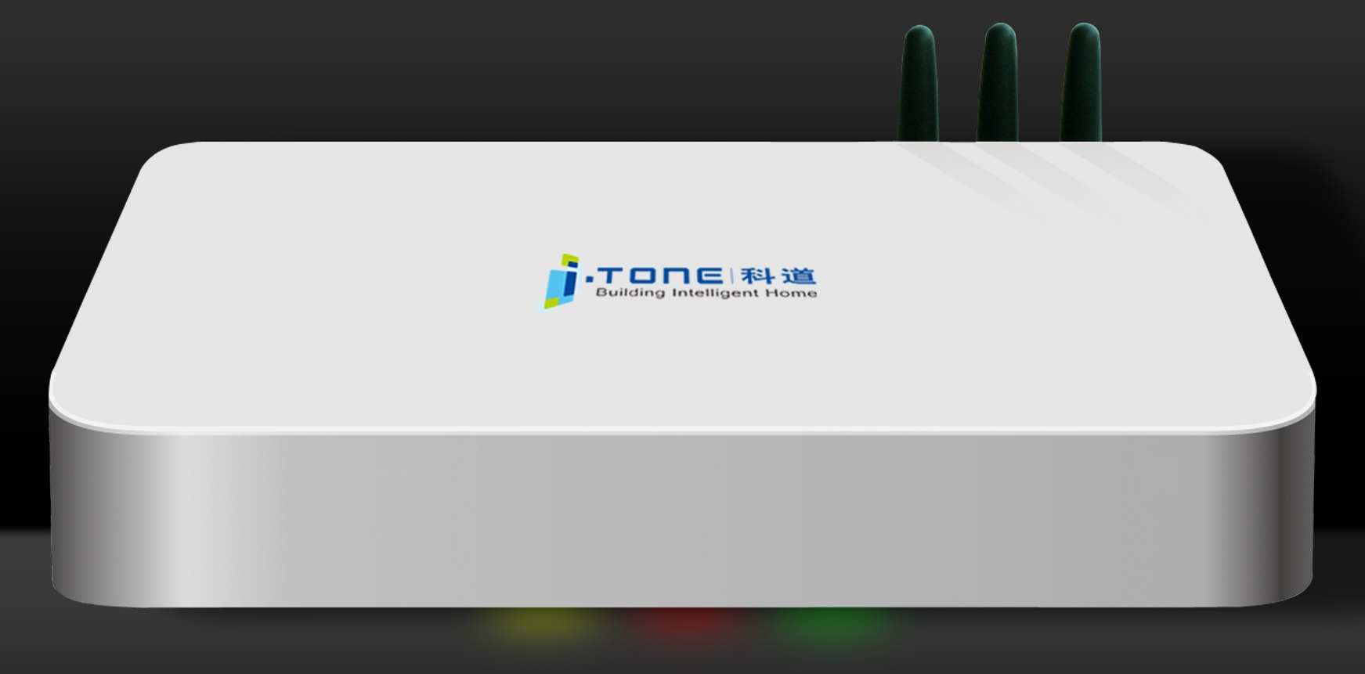
WIFI
互联网
家庭无线局域网
RF

无线路由器
无线网络摄像机
无线报警器
无线灯光、窗帘、电器控制器
手机
平板电脑
计算机
3G网络
控制主机
视频分析
图3.1智慧社区系统

3.2智能系统功能
（1）划定报警周界
可在有效视频范围内划定报警周界。
(2)入侵周界报警
对入侵的物体或人员能在3秒内报警。用户可设定解除报警的条件（时间，状态），系统根据用户设定条件可自动解除报警。

(3)自动追踪
对于进入周界产生报警信号的人或物的移动进行自动追踪，并准确分析活动的人或物的运动特征，以JPG格式存储为电子文件。

(4)运动路径自动检测
运动路径自动检测功能可以及时检测到从某一区域进入另一区域的动态个体，能够根据该动态个体的运动方向和轨迹进行报警，根据起始区域和终止区域的设置，能有效检测到具有特定运动方向或路径的可疑行为，并报警。

(5)遗留物体自动检测
遗留物体自动检测功能指物体停在或滞留在固定位置超过用户设定时间后的自动报警。

(6)区别人与车辆或其他物体（如动物，飞鸟等）
应根据人、车辆、动物及其他小物体等不同情况确定对视频监测的区域是否产生报警信号。

(7)人体的体位大幅变化时报警
根据用户设定，可以使当人员在监控范围内不处于有效体位时产生报警，如哨兵站岗时本应处于站位，如长时间处于蹲位、坐位或卧位时进行报警
（8）人员离位报警
监控在应有人的周界内在无人时发生报警。
（9）移走物体监测
监控指定的物体被移走或替代时发出报警。
（10）在监测画面出现火情时进行报警。
（11）在检测画面出现人员人脸识别。
（12）家庭娱乐系统手势控制。通过图像识别人的动作来控制智能家居
（13）虚拟现实，通过智能视频分析图像合成，实现虚拟与现实合成。
（14）人流量统计：统计框选区域进出人员的数量，应用于超市商场顾客流量的分析统计，帮助商家制定相应的销售策略。应用于景点、地铁口，提供流量数据供人员管制应用。
（15）智能跟踪：对可疑人或物体进行目标锁定，对目标的运动轨迹进行记录，同时摄像机将跟随目标转动并报警。应用于高档小区，人员禁入区域，机密区域，重要保护区域等。并可作为案发后，对案件回放过程的轨迹进行分析。达到迅速破案的作用。

4 总结
视频分析实质是一种算法，甚至可以说与硬件，与系统架构没什么关系，视频分析技术基于数字化图像，基于图像分析和计算机视觉。一方面，智能视频将继续数字化、网络化、智能化的进程。另一方面智能视频监控将向着适应更为复杂和多变的场景发展；向着识别和分析更多的行为和异常事件的方向发展；结合视频分析的技术发展特点，以二十一世纪宽带多媒体信息交互的要求为目标，充分考虑可扩充性，突出方案的前瞻性，同时保证智慧社区系统具有一定的可管理性，可扩展性和可维护性。 使智慧社区平台正在具有头脑思科功能。

参考文献：

[1] A. Rao, M. Georgeff. BDI agents: From theory to practice.［J］. In Proceedings of the First International Conference on Multi-Agent Systems,1995: 312-319.
[2] 张寅生. 智能Agent与Agent系统［J］.计算机系统应用. 1998.
[3] 赵龙文,侯义斌.Agent的概念模型及其应用技术［J］.计算机工程与科学，2000.
[3] M. J. Wooldridge, N. R. Jennings. Intelligent agents: Theory and practice［J］.The Knowledge Engineering Review,1995, 10(2):115-152..
[4]钟文发.非线形规划的应用[A].赵威.中国运筹学会论文集[C].西安:西安电子科技大学出版社,1996.256-266.
[5] 樊世清，于泽，郭红军；论物联网对供应链管理的影响；中国经贸导刊2009年第19期，66
[6] 赵玮；面向供应链应用的RFID中间件研究；吉林大学，发表时间:2010-04-01
[7] 黄松飞；山东寿光的物联网样板；通信世界， 2009年 第46期

